
2021年10月
中共石家庄市鹿泉区委党校
2020年度部门决算公开文本

二〇二一年十月

目 录

第一部分 部门概况
一、部门职责
二、机构设置
第二部分 2020年部门决算情况说明
一、收入支出决算总体情况说明
二、收入决算情况说明
三、支出决算情况说明
四、财政拨款收入支出决算总体情况说明
五、一般公共预算“三公” 经费支出决算情况说明
六、预算绩效情况说明
七、机关运行经费情况
八、政府采购情况
九、国有资产占用情况
十、其他需要说明的情况
第三部分 名词解释
第四部分 2020年度部门决算报表

第一部分 部门概况

一、部门职责
中国共产党石家庄市鹿泉区委员会党校系全额事业单位，办公场所位于鹿泉区获鹿镇龙泉路28号，单位现有编制20人。单位主要为区委、区政府轮训和培训全区各级党政领导干部和理论骨干；针对区委、区政府的中心工作进行下基层调研，并撰写出有内涵的理论文章；为区委、区政府的政治理论出谋划策；承办区委、区政府交办的其它事项。

二、机构设置
从决算编报单位构成看，纳入2020年度本部门决算汇编范围的独立核算单位（以下简称“单位”）共1个，具体情况如下：
序号 | 单位名称 | 单位基本性质 | 经费形式
1 | 中国共产党石家庄市鹿泉区委员会党校 | 财政补助事业单位 | 财政性资金基本保证

第二部分
2020年部门决算情况说明

一、收入支出决算总体情况说明
本部门2020年度收、支总计（含结转和结余）463.39万元。与2019年度决算相比，收支各增加93.6万元，增长20%，主要原因是①2020年工资待遇水平提高，社保经费提高；②调入2人；③增加专项教学培训运行经费；④增加雨水管网改造专项资金。
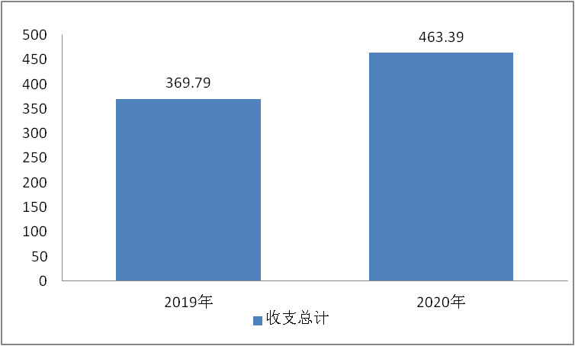

二、收入决算情况说明
本部门2020年度本年收入合计452.26万元，其中：财政拨款收入412.4万元，占91%；上级补助收入0万元，占0%；事业收入0万元，占0%；经营收入0万元，占0%；附属单位上缴收入0万元，占0%；其他收入39.86万元，占9%。如图所示：
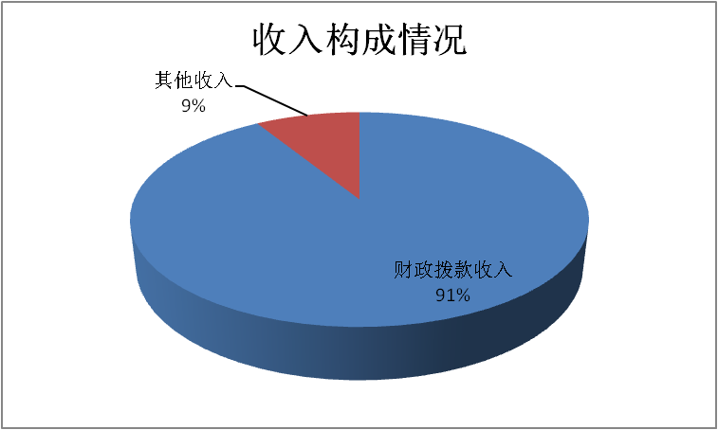

三、支出决算情况说明
本部门2020年度本年支出合计448.79万元，其中：基本支出418.79万元，占93%；项目支出30万元，占7%；上缴上级支出0万元，占0%；经营支出0万元，占0%；对附属单位补助支出0万元，占0%。如图所示：
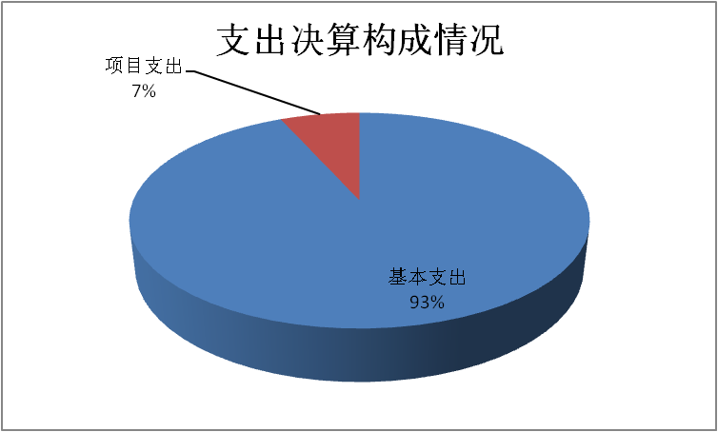

四、财政拨款收入支出决算总体情况说明
（一）财政拨款收支与2019年度决算对比情况
本部门2020年度财政拨款收支均为一般公共预算财政拨款，其中本年收入412.4万元,比2019年度增加53.84万元，增长13%，主要是①2020年工资待遇水平提高，社保经费提高，②调入2人，③增加专项教学培训运行经费；本年支出408.93万元，增加46.8万元，增长11%，主要是①2020年工资待遇水平提高，社保经费提高，②调入2人，③增加专项教学培训运行经费。如图所示：
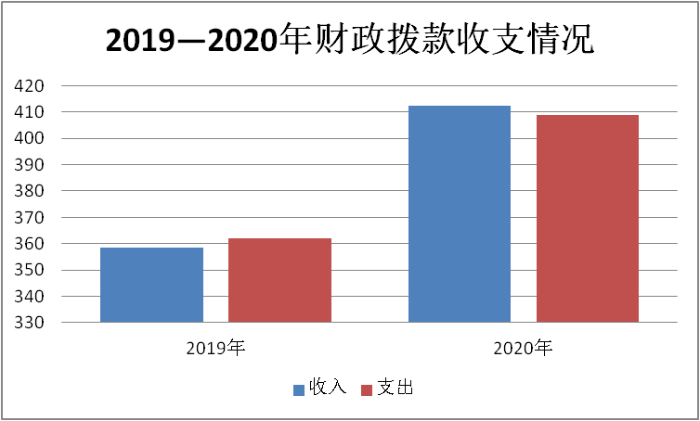

（二）财政拨款收支与年初预算数对比情况
本部门2020年度一般公共预算财政拨款收入412.4万元，完成年初预算的102%,比年初预算增加4.85万元，决算数大于预算数主要原因是2020年工资待遇水平提高，社保经费提高；本年支出408.93万元，完成年初预算的101%,比年初预算增加1.38万元，决算数大于预算数主要原因是2020年工资待遇水平提高，社保经费提高。如图所示：
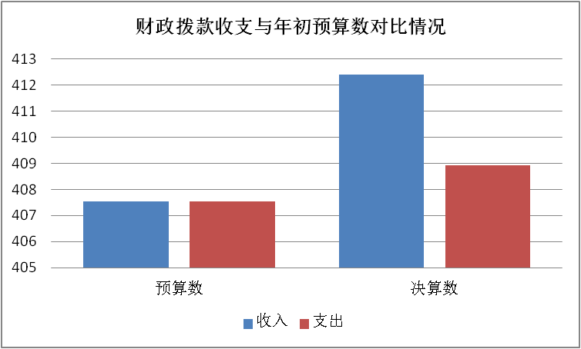

- 财政拨款支出决算结构情况。
2020 年度财政拨款支出448.79万元，主要用于以下方面：比如：教育支出374.26万元，占83%；社会保障和就业支出 29.42万元，占7%；卫生健康支出23.59万元，占5%；住房保障支出21.52万元，占5%。如图所示：
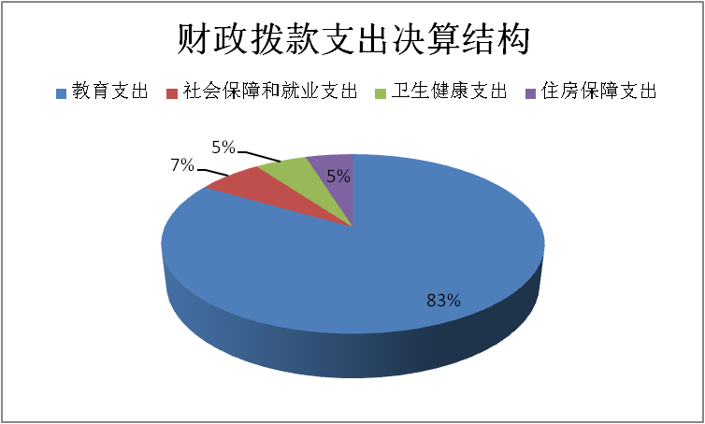

（四）一般公共预算基本支出决算情况说明
2020年度财政拨款基本支出378.93万元，其中：人员经费329.84万元，主要包括基本工资、津贴补贴、奖金、绩效工资、机关事业单位基本养老保险缴费、职工基本医疗保险缴费、住房公积金、其他社会保障缴费、退休费、生活补助、奖励金；公用经费49.09万元，主要包括办公费、水费、电费、邮电费、取暖费、差旅费、维修（护）费、劳务费、工会经费、福利费、公务用车运行维护费、其他交通费用、办公设备购置。

五、一般公共预算“三公” 经费支出决算情况说明
（一）“三公”经费财政拨款支出决算总体情况说明
本部门2020年度“三公”经费财政拨款支出预算为2.7万元，支出决算为1.31万元，完成预算的49%，较预算减少1.39万元，降低51%，主要是认真贯彻落实中央八项规定精神和厉行节约要求，从严控制“三公”经费开支，全年实际支出比预算有所节约；较2019年度增加0.25万元，增长24%，主要是2020年对车辆进行了维修。
（二）“三公”经费财政拨款支出决算具体情况说明
1.因公出国（境）费。本部门2020年因公出国（境）费支出0万元，完成预算的0%。因公出国（境）团组0个、共0人、参加其他单位组织的因公出国（境）团组0个、共0人/无本单位组织的出国（境）团组。未发生因公出国（境）费支出，与预算持平。与2019年度决算支出持平。
2.公务用车购置及运行维护费。本部门2020年公务用车购置及运行维护费支出1.31万元，完成预算的49%，较预算减少1.39万元，降低51%,主要是认真贯彻落实中央八项规定精神和厉行节约要求，从严控制“三公”经费开支，全年实际支出比预算有所节约；较上年增加0.25万元，增长24%,主要是2020年对车辆进行了维修。其中：
公务用车购置费支出：本部门2020年度公务用车购置量0辆，发生“公务用车购置”经费支出0万元。未发生公务用车购置经费支出，与预算持平。与2019年度决算支出持平。
公务用车运行维护费支出：本部门2020年度单位公务用车保有量1辆,发生运行维护费支出1.31万元。公车运行维护费支出较预算减少1.39万元，降低51%,主要是认真贯彻落实中央八项规定精神和厉行节约要求，从严控制“三公”经费开支，全年实际支出比预算有所节约；较上年增加0.25万元，增长24%，主要是2020年对车辆进行了维修。
3.公务接待费。本部门2020年公务接待费支出0万元，完成预算的0%。发生公务接待共0批次、0人次。未发生公务接待费支出，与预算持平。与2019年度决算支出持平。
六、预算绩效情况说明
（一）预算绩效管理工作开展情况
根据预算绩效管理要求，本部门组织对2020年度项目支出全面开展绩效自评，其中，一般公共预算项目1个，共涉及资金30万元，占一般公共预算项目支出总额的100%；政府性基金预算项目0个,共涉及资金0万元，占政府性基金预算项目支出总额的0%。
（二） 部门决算中项目绩效自评结果
组织对“专项教学培训运行经费”项目开展了部门重点评价，涉及一般公共预算支出30万元，政府性基金预算支出0万元。其中，对“专项教学培训运行经费”项目在部门内评审机构中开展绩效评价。从评价情况来看，评价结果为优秀的项目有1个，良好的项目有0个，一般的项目有0个。
专项教学培训运行经费项目绩效自评综述：根据年初设定的绩效目标，专项教学培训运行经费项目绩效自评得分为100分（绩效自评表附后）。全年预算数为30万元，执行数为30万元，完成预算的100%。项目绩效目标完成情况：一是举办科级干部农村两委干部、新发展党员培训班5期，培训人数1000人左右；二是“流动党校”下基层上党课做宣讲20次；三是党校教师下基层调研，形成调研报告3-5篇；四是加快信息化建设步伐，提高办公自动化，教学科研手段现代化，信息资源网络化，改善党校教学基础设施，着力提高资金利用率。
区级部门预算项目绩效自评表
（ 2020年度）
填报单位：中共石家庄市鹿泉区委党校 |  |  |  |  |  |  | 金额单位：万元
一、 基本情况 | 项目名称 | 专项教学培训运行经费 |  | 实施(主管）单位 | 中共石家庄市鹿泉区委党校
二、预算执行情况 | 预算安排情况（调整后） |  | 资金到位情况 |  | 资金执行情况 |  | 预算执行进度
二、预算执行情况 | 预算数： | 30 | 到位数： | 30 | 执行数： | 30 | 100%
二、预算执行情况 | 其中：财政资金 | 30 | 其中：财政资金 | 30 | 其中：财政资金 | 30 | 100%
二、预算执行情况 | 其他 |  | 其他 |  | 其他 |  | 100%
三、目标完成情况 | 年度预期目标 |  |  | 具体完成情况 |  |  | 总体完成率
三、目标完成情况 | 举办科级干部农村两委干部、新发展党员培训班5期，培训人数1000人左右；“流动党校”下基层上党课做宣讲20次；党校教师下基层调研，形成调研报告3-5篇；加快信息化建设步伐，提高办公自动化，教学科研手段现代化，信息资源网络化，改善党校教学基础设施，着力提高资金利用率。 |  |  | 举办科级干部农村两委干部、新发展党员培训班5期，培训人数1000人左右；“流动党校”下基层上党课做宣讲20次；党校教师下基层调研，形成调研报告3-5篇；加快信息化建设步伐，提高办公自动化，教学科研手段现代化，信息资源网络化，改善党校教学基础设施，着力提高资金利用率。 |  |  | 100%
四、 年度绩效指标完成情况 | 一级指标 | 二级指标 | 三级指标 |  | 预期指标值 | 实际完成值 | 自评得分
四、 年度绩效指标完成情况 | 产出指标（40） | 数量指标 | 举办培训班期数 |  | 5期 | 5期 | 2.5
四、 年度绩效指标完成情况 | 产出指标（40） | 数量指标 | 培训人数 |  | ≥1000人 | ≥1000人 | 2.5
四、 年度绩效指标完成情况 | 产出指标（40） | 数量指标 | 调研报告数 |  | ≥3篇 | ≥3篇 | 2.5
四、 年度绩效指标完成情况 | 产出指标（40） | 数量指标 | 学习锻炼人数 |  | 2人 | 2人 | 2.5
四、 年度绩效指标完成情况 | 产出指标（40） | 质量指标 | 培训班、调研报告、学习锻炼教师 |  | 100% | 100% | 10
四、 年度绩效指标完成情况 | 产出指标（40） | 时效指标 | 根据培训计划、调研安排、学习安排按时完成率 |  | 100% | 100% | 10
四、 年度绩效指标完成情况 | 产出指标（40） | 成本指标 | 项目完成控制预算成本 |  | 控制在预算之内 | 控制在预算之内 | 10
四、 年度绩效指标完成情况 | 预算执行率指标  （10分） | 预算执行率 | 100% |  | 100% | 100% | 10
四、 年度绩效指标完成情况 | 效益指标（40） | 社会效益指标 | 参训人数 |  | 1000人 | 1000人 | 20
四、 年度绩效指标完成情况 | 效益指标（40） | 社会效益指标 | 形成高质量调研报告数 |  | 100% | 100% | 20
四、 年度绩效指标完成情况 | 满意度指标  （10分） | 满意度指标 | 参训人员满意率 |  | ≥90百分数 | ≥90百分数 | 10
四、 年度绩效指标完成情况 | 总分 |  |  |  |  |  | 100
五、 存在问题、原因及下一步整改措施
（三）财政评价项目绩效评价结果
本单位无民生项目和重点支出项目。
七、政府采购情况
本部门2020年度政府采购支出总额0万元，从采购类型来看，政府采购货物支出0万元、政府采购工程支出0万元、政府采购服务支出0万元。授予中小企业合同金0万元，占政府采购支出总额的0%，其中授予小微企业合同金额0万元，占政府采购支出总额的 0%。

八、国有资产占用情况
截至2020年12月31日，本部门共有车辆1辆，与上年持平。其中，副部（省）级及以上领导用车0辆，主要领导干部用车0辆，机要通信用车1辆，应急保障用车0辆，执法执勤用车0辆，特种专业技术用车0辆，离退休干部用车0辆，其他用车0辆；
单位价值50万元以上通用设备0台（套），与上年持平；单位价值100万元以上专用设备0台（套），与上年持平。

九、其他需要说明的情况
1.本部门2020年度未发生政府性基金预算、国有资本经营预算收支及结转结余情况，故政府性基金预算财政预算收入支出决算表、国有资本经营预算财政拨款支出决算表以空表列示。
2.由于决算公开表格中金额数值应当保留两位小数，公开数据为四舍五入计算结果，个别数据合计项与分项之和存在小数点后差额，特此说明。

第三部分 相关名词解释
（一）财政拨款收入：本年度从本级财政部门取得的财政拨款，包括一般公共预算财政拨款和政府性基金预算财政拨款。
（二）事业收入：指事业单位开展专业业务活动及辅助活动所取得的收入。
（三）其他收入：指除上述“财政拨款收入”“事业收入”“经营收入”等以外的收入。
（四）年初结转和结余：指以前年度尚未完成、结转到本年仍按原规定用途继续使用的资金，或项目已完成等产生的结余资金。
（五）结余分配：指事业单位按照事业单位会计制度的规定从非财政补助结余中分配的事业基金和职工福利基金等。
（六）年末结转和结余：指单位按有关规定结转到下年或以后年度继续使用的资金，或项目已完成等产生的结余资金。
（七）基本支出：填列单位为保障机构正常运转、完成日常工作任务而发生的各项支出。
（八）项目支出：填列单位为完成特定的行政工作任务或事业发展目标，在基本支出之外发生的各项支出
（九）基本建设支出：填列由本级发展与改革部门集中安排的用于购置固定资产、战略性和应急性储备、土地和无形资产，以及购建基础设施、大型修缮所发生的一般公共预算财政拨款支出和政府性基金预算财政拨款支出，不包括财政专户管理资金以及各类拼盘自筹资金等。
（十）其他资本性支出：填列由各级非发展与改革部门集中安排的用于购置固定资产、战备性和应急性储备、土地和无形资产，以及购建基础设施、大型修缮和财政支持企业更新改造所发生的支出。
（十一）“三公”经费：指部门用财政拨款安排的因公出国（境）费、公务用车购置及运行费和公务接待费。其中，因公出国（境）费反映单位公务出国（境）的国际旅费、国外城市间交通费、住宿费、伙食费、培训费、公杂费等支出；公务用车购置及运行费反映单位公务用车购置支出（含车辆购置税、牌照费）及按规定保留的公务用车燃料费、维修费、过桥过路费、保险费、安全奖励费用等支出；公务接待费反映单位按规定开支的各类公务接待（含外宾接待）支出。
（十二）其他交通费用：填列单位除公务用车运行维护费以外的其他交通费用。如公务交通补贴、租车费用、出租车费用，飞机、船舶等燃料费、维修费、保险费等。
（十三）公务用车购置：填列单位公务用车车辆购置支出（含车辆购置税、牌照费）。
（十四）其他交通工具购置：填列单位除公务用车外的其他各类交通工具（如船舶、飞机等）购置支出（含车辆购置税、牌照费）。
（十五）经费形式:按照经费来源，可分为财政拨款、财政性资金基本保证、财政性资金定额或定项补助、财政性资金零补助四类。

第四部分
2020年度部门决算报表

收入支出决算总表
 |  |  |  |  |  |  | 公开01表
部门：中国共产党石家庄市鹿泉区委员会党校 |  |  |  |  |  |  | 金额单位：万元
收入 |  |  |  |  | 支出
项目 |  | 行次 |  | 金额 | 项目 | 行次 | 金额
栏次 |  |  |  | 1 | 栏次 |  | 2
一、一般公共预算财政拨款收入 |  | 1 |  | 412.4 | 一、一般公共服务支出 | 32
二、政府性基金预算财政拨款收入 |  | 2 |  |  | 二、外交支出 | 33
三、国有资本经营预算财政拨款收入 |  | 3 |  |  | 三、国防支出 | 34
四、上级补助收入 |  | 4 |  |  | 四、公共安全支出 | 35
五、事业收入 |  | 5 |  |  | 五、教育支出 | 36 | 374.26
六、经营收入 |  | 6 |  |  | 六、科学技术支出 | 37
七、附属单位上缴收入 |  | 7 |  |  | 七、文化旅游体育与传媒支出 | 38
八、其他收入 |  | 8 |  | 39.86 | 八、社会保障和就业支出 | 39 | 29.42
 |  | 9 |  |  | 九、卫生健康支出 | 40 | 23.59
 |  | 10 |  |  | 十、节能环保支出 | 41
 |  | 11 |  |  | 十一、城乡社区支出 | 42
 |  | 12 |  |  | 十二、农林水支出 | 43
 |  | 13 |  |  | 十三、交通运输支出 | 44
 |  | 14 |  |  | 十四、资源勘探工业信息等支出 | 45
 |  | 15 |  |  | 十五、商业服务业等支出 | 46
 |  | 16 |  |  | 十六、金融支出 | 47
 |  | 17 |  |  | 十七、援助其他地区支出 | 48
 |  | 18 |  |  | 十八、自然资源海洋气象等支出 | 49
 |  | 19 |  |  | 十九、住房保障支出 | 50 | 21.52
 |  | 20 |  |  | 二十、粮油物资储备支出 | 51
 |  | 21 |  |  | 二十一、国有资本经营预算支出 | 52
 |  | 22 |  |  | 二十二、灾害防治及应急管理支出 | 53
 |  | 23 |  |  | 二十三、其他支出 | 54
 |  | 24 |  |  | 二十四、债务还本支出 | 55
 |  | 25 |  |  | 二十五、债务付息支出 | 56
 |  | 26 |  |  | 二十六、抗疫特别国债安排的支出 | 57
本年收入合计 |  | 27 |  | 452.26 | 本年支出合计 | 58 | 448.79
使用非财政拨款结余 |  | 28 |  |  | 结余分配 | 59
年初结转和结余 |  | 29 |  | 7.66 | 年末结转和结余 | 60 | 11.13
 |  | 30 |  |  |  | 61
总计 |  | 31 |  | 459.92 | 总计 | 62 | 459.92
注：本表反映部门本年度的总收支和年末结转结余情况。本套报表金额单位转换时可能存在尾数误差。

收入决算表
 |  |  |  |  |  |  |  |  | 公开02表
部门：中国共产党石家庄市鹿泉区委员会党校 |  |  |  |  |  |  |  | 金额单位：万元
项目 |  |  |  | 本年收入合计 | 财政拨款收入 | 上级补助收入 | 事业收入 | 经营收入 | 附属单位上缴收入 | 其他收入
功能分类科目编码 |  |  | 科目名称
栏次 |  |  |  | 1 | 2 | 3 | 4 | 5 | 6 | 7
合计 |  |  |  | 452.26 | 412.40 |  |  |  |  | 39.86
205 |  |  | 教育支出 | 372.55 | 332.68 |  |  |  |  | 39.86
20508 |  |  | 进修及培训 | 372.55 | 332.68 |  |  |  |  | 39.86
2050802 |  |  | 干部教育 | 372.55 | 332.68 |  |  |  |  | 39.86
208 |  |  | 社会保障和就业支出 | 29.42 | 29.42
20805 |  |  | 行政事业单位养老支出 | 26.50 | 26.50
2080502 |  |  | 事业单位离退休 | 0.36 | 0.36
2080505 |  |  | 机关事业单位基本养老保险缴费支出 | 26.14 | 26.14
20809 |  |  | 退役安置 | 2.93 | 2.93
2080901 |  |  | 退役士兵安置 | 2.93 | 2.93
210 |  |  | 卫生健康支出 | 23.69 | 23.69
21011 |  |  | 行政事业单位医疗 | 23.69 | 23.69
2101101 |  |  | 行政单位医疗 | 23.69 | 23.69
221 |  |  | 住房保障支出 | 26.59 | 26.59
22102 |  |  | 住房改革支出 | 26.59 | 26.59
2210201 |  |  | 住房公积金 | 26.59 | 26.59
注：本表反映部门本年度取得的各项收入情况。

支出决算表
 |  |  |  |  |  |  |  |  | 公开03表
部门：中国共产党石家庄市鹿泉区委员会党校 |  |  |  |  |  |  |  | 金额单位：万元
项目 |  |  |  | 本年支出合计 | 基本支出 | 项目支出 | 上缴上级支出 | 经营支出 | 对附属单位补助支出
功能分类科目编码 |  |  | 科目名称
栏次 |  |  |  | 1 | 2 | 3 | 4 | 5 | 6
合计 |  |  |  | 448.79 | 418.79 | 30.00
205 |  |  | 教育支出 | 374.26 | 344.26 | 30.00
20508 |  |  | 进修及培训 | 374.26 | 344.26 | 30.00
2050802 |  |  | 干部教育 | 374.26 | 344.26 | 30.00
208 |  |  | 社会保障和就业支出 | 29.42 | 29.42
20805 |  |  | 行政事业单位养老支出 | 26.50 | 26.50
2080502 |  |  | 事业单位离退休 | 0.36 | 0.36
2080505 |  |  | 机关事业单位基本养老保险缴费支出 | 26.14 | 26.14
20809 |  |  | 退役安置 | 2.93 | 2.93
2080901 |  |  | 退役士兵安置 | 2.93 | 2.93
210 |  |  | 卫生健康支出 | 23.59 | 23.59
21011 |  |  | 行政事业单位医疗 | 23.59 | 23.59
2101101 |  |  | 行政单位医疗 | 23.59 | 23.59
221 |  |  | 住房保障支出 | 21.52 | 21.52
22102 |  |  | 住房改革支出 | 21.52 | 21.52
2210201 |  |  | 住房公积金 | 21.52 | 21.52
注：本表反映部门本年度各项支出情况。

财政拨款收入支出决算总表
 |  |  |  |  |  | 公开04表
部门：中国共产党石家庄市鹿泉区委员会党校 |  |  |  |  |  |  | 金额单位：万元
收 入 |  |  | 支 出
项目 | 行次 | 金额 | 项目 | 行次 | 合计 | 一般公共预算财政拨款 | 政府性基金预算财政拨款 | 国有资本经营预算财政拨款
栏次 |  | 1 | 栏次 |  | 2 | 3 | 4 | 5
一、一般公共预算财政拨款 | 1 | 412.4 | 一、一般公共服务支出 | 33
二、政府性基金预算财政拨款 | 2 |  | 二、外交支出 | 34
三、国有资本经营财政拨款 | 3 |  | 三、国防支出 | 35
 | 4 |  | 四、公共安全支出 | 36
 | 5 |  | 五、教育支出 | 37 | 334.39 | 334.39
 | 6 |  | 六、科学技术支出 | 38
 | 7 |  | 七、文化旅游体育与传媒支出 | 39
 | 8 |  | 八、社会保障和就业支出 | 40 | 29.42 | 29.42
 | 9 |  | 九、卫生健康支出 | 41 | 23.59 | 23.59
 | 10 |  | 十、节能环保支出 | 42
 | 11 |  | 十一、城乡社区支出 | 43
 | 12 |  | 十二、农林水支出 | 44
 | 13 |  | 十三、交通运输支出 | 45
 | 14 |  | 十四、资源勘探工业信息等支出 | 46
 | 15 |  | 十五、商业服务业等支出 | 47
 | 16 |  | 十六、金融支出 | 48
 | 17 |  | 十七、援助其他地区支出 | 49
 | 18 |  | 十八、自然资源海洋气象等支出 | 50
 | 19 |  | 十九、住房保障支出 | 51 | 21.52 | 21.52
 | 20 |  | 二十、粮油物资储备支出 | 52
 | 21 |  | 二十一、国有资本经营预算支出 | 53
 | 22 |  | 二十二、灾害防治及应急管理支出 | 54
 | 23 |  | 二十三、其他支出 | 55
 | 25 |  | 二十五、债务付息支出 | 57
 | 26 |  | 二十六、抗疫特别国债安排的支出 | 58
本年收入合计 | 27 | 412.4 | 本年支出合计 | 59 | 408.93 | 408.93
年初财政拨款结转和结余 | 28 | 7.66 | 年末财政拨款结转和结余 | 60 | 11.13 | 11.13
一般公共预算财政拨款 | 29 | 7.66 |  | 61
政府性基金预算财政拨款 | 30 |  |  | 62
国有资本经营预算财政拨款 | 31 |  |  | 63
总计 | 32 | 420.06 | 总计 | 64 | 420.06 | 420.06
注：本表反映部门本年度一般公共预算财政拨款、政府性基金预算财政拨款和国有资本经营预算财政拨款的总收支和年末结转结余情况。
一般公共预算财政拨款支出决算表
 |  |  |  |  | 公开05表
部门：中国共产党石家庄市鹿泉区委员会党校 |  |  |  |  | 金额单位：万元
项目 |  |  |  | 本年支出
功能分类科目编码 |  |  | 科目名称 | 小计 | 基本支出 | 项目支出
栏次 |  |  |  | 1 | 2 | 3
合计 |  |  |  | 408.93 | 378.93 | 30.00
205 |  |  | 教育支出 | 334.39 | 304.39 | 30.00
20508 |  |  | 进修及培训 | 334.39 | 304.39 | 30.00
2050802 |  |  | 干部教育 | 334.39 | 304.39 | 30.00
208 |  |  | 社会保障和就业支出 | 29.42 | 29.42
20805 |  |  | 行政事业单位养老支出 | 26.50 | 26.50
2080502 |  |  | 事业单位离退休 | 0.36 | 0.36
2080505 |  |  | 机关事业单位基本养老保险缴费支出 | 26.14 | 26.14
20809 |  |  | 退役安置 | 2.93 | 2.93
2080901 |  |  | 退役士兵安置 | 2.93 | 2.93
210 |  |  | 卫生健康支出 | 23.59 | 23.59
21011 |  |  | 行政事业单位医疗 | 23.59 | 23.59
2101101 |  |  | 行政单位医疗 | 23.59 | 23.59
221 |  |  | 住房保障支出 | 21.52 | 21.52
22102 |  |  | 住房改革支出 | 21.52 | 21.52
2210201 |  |  | 住房公积金 | 21.52 | 21.52
注：本表反映部门本年度一般公共预算财政拨款支出情况。

一般公共预算财政拨款基本支出决算表
 |  |  |  |  |  |  | 公开06表
部门：中国共产党石家庄市鹿泉区委员会党校 |  |  |  |  |  |  | 金额单位：万元
人员经费 |  |  | 公用经费
科目编码 | 科目名称 | 决算数 | 科目编码 | 科目名称 | 决算数 | 科目编码 | 科目名称 | 决算数
301 | 工资福利支出 | 307.90 | 302 | 商品和服务支出 | 45.92 | 307 | 债务利息及费用支出
30101 | 基本工资 | 93.50 | 30201 | 办公费 | 5.83 | 30701 | 国内债务付息
30102 | 津贴补贴 | 68.27 | 30202 | 印刷费 |  | 30702 | 国外债务付息
30103 | 奖金 | 63.90 | 30203 | 咨询费 |  | 310 | 资本性支出 | 3.17
30106 | 伙食补助费 |  | 30204 | 手续费 |  | 31001 | 房屋建筑物购建
30107 | 绩效工资 | 9.36 | 30205 | 水费 | 1.51 | 31002 | 办公设备购置 | 3.17
30108 | 机关事业单位基本养老保险缴费 | 26.82 | 30206 | 电费 | 0.86 | 31003 | 专用设备购置
30109 | 职业年金缴费 |  | 30207 | 邮电费 | 10.82 | 31005 | 基础设施建设
30110 | 职工基本医疗保险缴费 | 23.59 | 30208 | 取暖费 | 7.65 | 31006 | 大型修缮
30111 | 公务员医疗补助缴费 |  | 30209 | 物业管理费 |  | 31007 | 信息网络及软件购置更新
30112 | 其他社会保障缴费 | 0.93 | 30211 | 差旅费 | 0.04 | 31008 | 物资储备
30113 | 住房公积金 | 21.52 | 30212 | 因公出国（境）费用 |  | 31009 | 土地补偿
30114 | 医疗费 |  | 30213 | 维修（护）费 | 1.46 | 31010 | 安置补助
30199 | 其他工资福利支出 |  | 30214 | 租赁费 |  | 31011 | 地上附着物和青苗补偿
303 | 对个人和家庭的补助 | 21.94 | 30215 | 会议费 |  | 31012 | 拆迁补偿
30301 | 离休费 |  | 30216 | 培训费 |  | 31013 | 公务用车购置
30302 | 退休费 | 1.73 | 30217 | 公务接待费 |  | 31019 | 其他交通工具购置
30303 | 退职（役）费 |  | 30218 | 专用材料费 |  | 31021 | 文物和陈列品购置
30304 | 抚恤金 |  | 30224 | 被装购置费 |  | 31022 | 无形资产购置
30305 | 生活补助 | 20.18 | 30225 | 专用燃料费 |  | 31099 | 其他资本性支出
30306 | 救济费 |  | 30226 | 劳务费 | 5.02 | 399 | 其他支出
30307 | 医疗费补助 |  | 30227 | 委托业务费 |  | 39906 | 赠与
30308 | 助学金 |  | 30228 | 工会经费 | 1.80 | 39907 | 国家赔偿费用支出
30309 | 奖励金 |  | 30229 | 福利费 | 2.55 | 39908 | 对民间非营利组织和群众性自治组织补贴
30310 | 个人农业生产补贴 |  | 30231 | 公务用车运行维护费 | 1.31 | 39999 | 其他支出
30311 | 代缴社会保险费 |  | 30239 | 其他交通费用 | 7.08
30399 | 其他对个人和家庭的补助 |  | 30240 | 税金及附加费用
 |  |  | 30299 | 其他商品和服务支出
人员经费合计 |  | 329.84 | 公用经费合计 |  |  |  |  | 49.09
注：本表反映部门本年度一般公共预算财政拨款基本支出明细情况。
一般公共预算财政拨款“三公”经费支出决算表
 |  |  |  |  | 公开07表
部门：中国共产党石家庄市鹿泉区委员会党校 |  |  |  |  | 金额单位：万元
预算数
合计 | 因公出国（境）费 | 公务用车购置及运行费 |  |  | 公务接待费
合计 | 因公出国（境）费 | 小计 | 公务用车购置费 | 公务用车运行费 | 公务接待费
1 | 2 | 3 | 4 | 5 | 6
2.70 |  | 2.70 |  | 2.70
决算数
合计 | 因公出国（境）费 | 公务用车购置及运行费 |  |  | 公务接待费
合计 | 因公出国（境）费 | 小计 | 公务用车购置费 | 公务用车运行费 | 公务接待费
7 | 8 | 9 | 10 | 11 | 12
1.31 |  | 1.31 |  | 1.31
注：本表反映部门本年度“三公”经费支出预决算情况。其中：预算数为“三公”经费全年预算数，反映按规定程序调整后的预算数；决算数是包括当年一般公共预算财政拨款和以前年度结转资金安排的实际支出。
政府性基金预算财政拨款收入支出决算表
 |  |  |  |  |  |  |  | 公开08表
部门：中国共产党石家庄市鹿泉区委员会党校 |  |  |  |  |  |  |  | 金额单位：万元
项目 |  |  |  | 年初结转和结余 | 本年收入 | 本年支出 |  |  | 年末结转和结余
功能分类科目编码 |  |  | 科目名称 | 年初结转和结余 | 本年收入 | 小计 | 基本支出 | 项目支出 | 年末结转和结余
栏次 |  |  |  | 1 | 2 | 3 | 4 | 5 | 6
合计
注：本表反映部门本年度政府性基金预算财政拨款收入、支出及结转和结余情况。本部门本年度无相关收入（或支出、收支及结转结余等）情况，按要求空表列示。
国有资本经营预算财政拨款支出决算表
公开09表
金额单位：万元
部门：中国共产党石家庄市鹿泉区委员会党校
科目 |  |  |  | 本年支出
功能分类科目编码 |  | 科目名称 |  | 小计 |  | 基本支出 | 项目支出
栏次 |  |  |  | 1 |  | 2 | 3
合计
注：本表反映部门本年度国有资产经营预算财政拨款支出情况。本部门本年度无相关支出，按要求空表列示。

